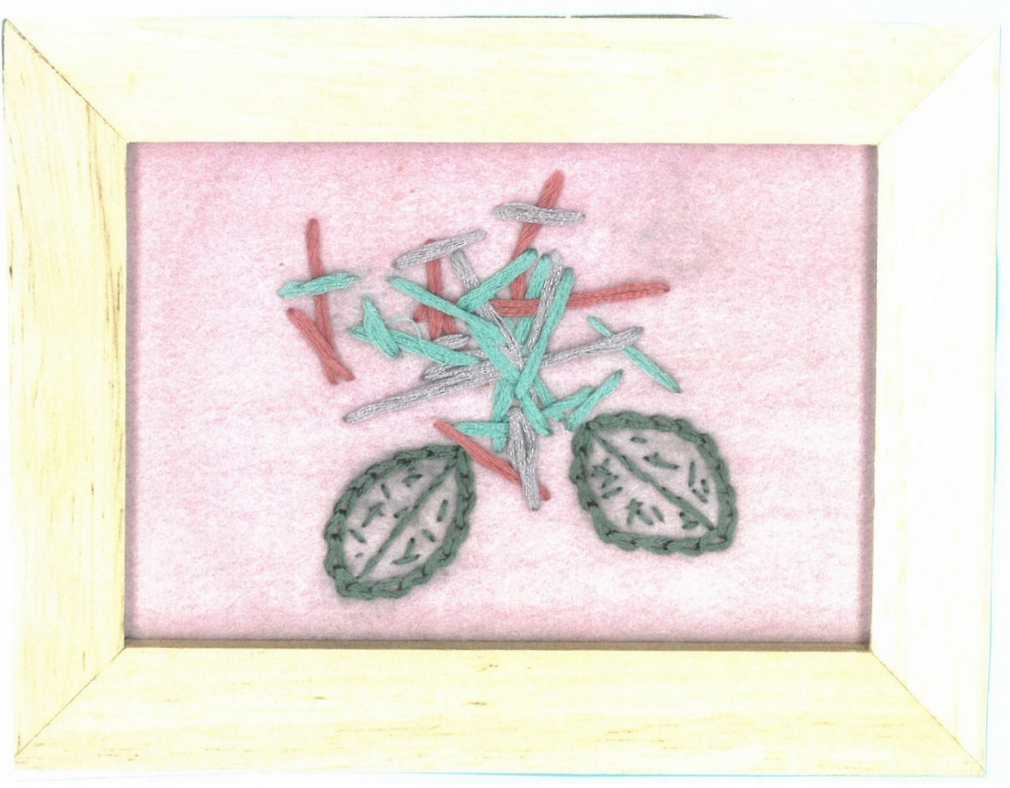令和6年度版

**日野市障害福祉ガイド**